SONG THÀNH KÝ
HÀ NỘI – QUÝ CHÂU – TRÙNG KHÁNH
(BAY CHARTER GY)
Thời gian: 5 ngày 4 đêm
Phương tiện: Máy bay Colorful Guizhou Airlines

CẢNH QUAN ĐẶC SẮC
- Tuân Nghĩa Hải Long Đồn - Một trong những tàn tích thời chiến được bảo tồn tốt nhất ở Trung Quốc và thậm chí cả thế giới
- Làng Mao Đài – Làng nấu rượu số 1 Trung Quốc
- Phật Quang Nham – Vách đá Đan Hà, kỳ quan thế giới
- Lý Tử Bá - Quang cảnh đường sắt nhẹ đi qua tòa nhà, một trong những công trình mang tính bước ngoặt ở Trùng Khánh
- Đại Lễ Đường Nhân Dân – Một toà nhà lịch sử quan trọng
- Hồng Nhai Động - Một trong những cổng thành Trùng Khánh cổ kính, địa điểm quay nhiều tác phẩm điện ảnh, truyền hình
- Tượng đài Giải Phóng - Tượng đài quốc gia kỷ niệm chiến thắng trong Chiến tranh chống Nhật của dân tộc Trung Quốc
- Từ Khí Khẩu - Hình ảnh thu nhỏ và biểu tượng của thành phố cổ Trùng Khánh
- Khu bảo tồn gấu trúc Trùng Khánh – Nơi bảo tồn báu vật quốc gia
- Giáp Tú Lầu – Nơi ghi dấu nhiều dấu ấn lịch sử
- Chợ Thanh Vân - Địa điểm check-in của người nổi tiếng trên Internet ở Quý Dương
- Chợ Thanh Vân – địa điểm nổi tiếng trên mạng xã hội, nơi thưởng thức mỹ thực nhân gian

TÓM TẮT HÀNH TRÌNH
NGÀY | LỊCH TRÌNH | NGHỈ ĐÊM
Ngày 1 | HÀ NỘI – QUÝ DƯƠNG | QUÝ DƯƠNG
Ngày 2 | QUÝ DƯƠNG – GIÁP TÚ LẦU – TUÂN NGHĨA HẢI LONG ĐỒN – LÀNG MAO ĐÀI – XÍCH THUỶ | XÍCH THUỶ
Ngày 3 | XÍCH THUỶ - YUASU QUÝ CHÂU(shop) – PHẬT QUANG NHAM – TRÙNG KHÁNH | TRÙNG KHÁNH
Ngày 4 | KHU BẢO TỒN GẤU TRÚC TRÙNG KHÁNH – LÝ TỬ BÁ – HỒNG NHAI ĐỘNG – TỪ KHÍ KHẨU | TRÙNG KHÁNH
Ngày 5 | ẤN TƯỢNG BASHU TRÙNG KHÁNH – NGỒI TÀU CAO TỐC QUÝ DƯƠNG – HÀ NỘI

LICH TRÌNH CHI TIẾT
NGÀY 1 | HÀ NỘI – QUÝ DƯƠNG (ĂN TỰ TÚC)
16h00: Quý khách có mặt tại điểm hẹn (Cổng công viên Thống Nhất). Xe và HDV đưa đoàn ra sân bay Nội Bài làm thủ tục lên chuyến bay GY702 đi Quý Dương dự kiến lúc 19h50 - 22h25.
22h25: hạ cánh xuống Quý Dương, đoàn làm thủ tục nhập cảnh. Sau đó, Xe và HDV đưa đoàn về khách sạn nhận phòng nghỉ ngơi.
Nghỉ đêm tại khách sạn 4 sao tại Quý Dương.

NGÀY 2 | QUÝ DƯƠNG – GIÁP TÚ LẦU – TUÂN NGHĨA HẢI LONG ĐỒN – LÀNG MAO ĐÀI – XÍCH THUỶ (ĂN SÁNG/ TRƯA/ TỐI)
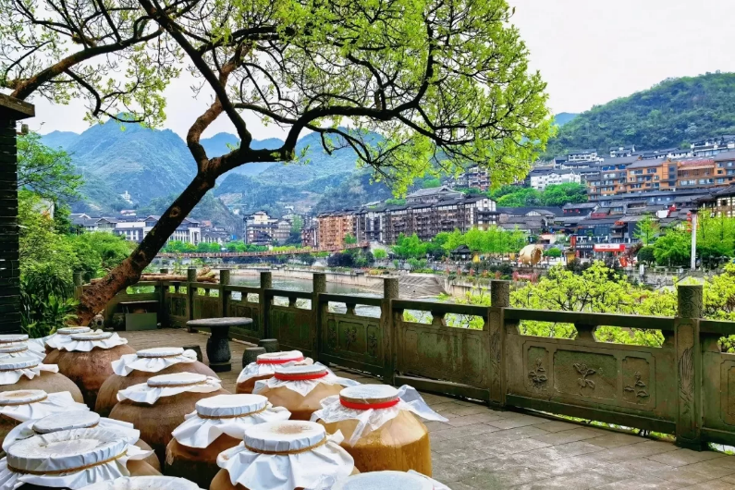
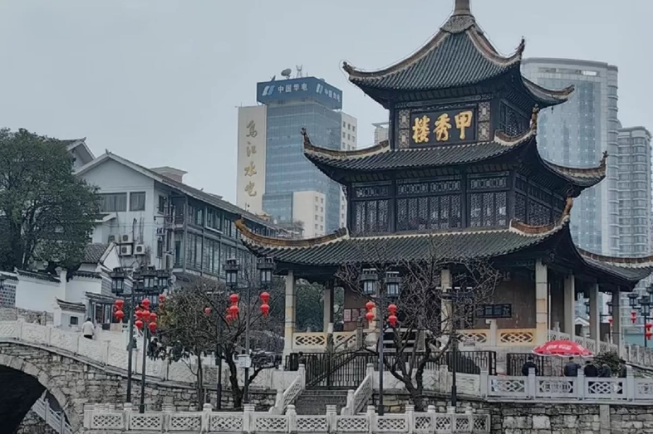

Ăn sáng tại khách sạn, Xe và HDV đưa đoàn khởi hành tham quan Giáp Tú Lầu (vì không được vào bên trong Tháp; một số điểm tham quan trong Giáp Tú Lầu đóng cửa hàng tuần và không thể tham quan, quý khách vui lòng thông cảm!). Giáp Tú Lầu nằm trên sông Nam Minh ở phía nam thành phố Quý Dương, nó được xây dựng trên một tảng đá khổng lồ trên sông và là điểm thu hút khách du lịch quốc gia 3A. Giáp Tú Lầu đã trải qua 6 lần cải tạo quy mô lớn kể từ thời cổ đại. Sau 400 năm mưa gió, nó vẫn đứng vững, là chứng nhân lịch sử của Quý Dương và là biểu tượng cho lịch sử phát triển văn hóa của Quý Dương.
Sau đó, hãy đến Khu thắng cảnh Tuân Nghĩa Hải Long Đồn (khoảng 1 giờ). Danh lam thắng cảnh này là một điểm thu hút khách du lịch tích hợp lịch sử, văn hóa và cảnh quan thiên nhiên. Đây cũng là một trong những địa điểm lịch sử Thổ ty được bảo tồn tốt nhất ở Trung Quốc và thậm chí cả thế giới. Khi đến Hải Long Đồn, du khách có thể tham quan các công trình văn hóa như Dinh thự Thổ Ty và Phòng triển lãm Di tích Văn hóa Thổ Ty để tìm hiểu về lịch sử và văn hóa của Bá Châu Thổ Ty.
Trưa: đoàn dùng bữa tại nhà hàng địa phương
Chiều: đoàn di chuyển đến Thị trấn Mao Đài, mất khoảng 1 giờ. Thị trấn Mao Đài nằm ở thành phố Nhân Hoài, thành phố Tuân Nghĩa, tỉnh Quý Châu, Trung Quốc, đây là quê hương sản xuất rượu hương vị Mao Đài ở Trung Quốc. Khu vực sản xuất nổi tiếng thế giới về sản xuất rượu Mao Đài chất lượng cao. Thị trấn Mao Đài không chỉ thu hút khách du lịch với rượu mang hương vị Mao Đđộc đáo mà còn thu hút nhiều khách du lịch đến tham quan với cảnh quan thiên nhiên tươi đẹp và tài nguyên du lịch phong phú.
Đoàn ăn tối và nghỉ đêm tại Xích Thuỷ
Nghỉ đêm tại khách sạn 4 sao ở Xích Thuỷ.

NGÀY 3 | XÍCH THUỶ - YUASU QUÝ CHÂU(shop) – PHẬT QUANG NHAM – TRÙNG KHÁNH (ĂN SÁNG/TRƯA/TỐI)
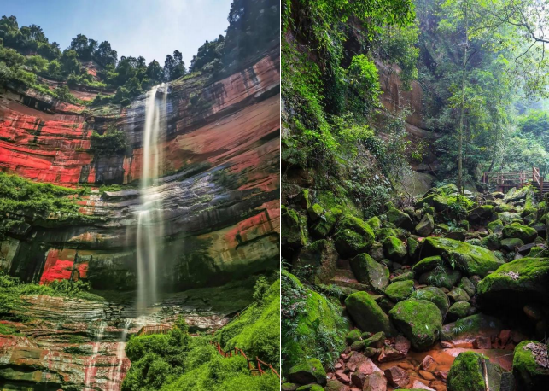
Ăn sáng tại khách sạn, sau đó đoàn tham quan Yuansu Quý Châu. Đến đây, quý khách như bước vào một thế giới Quý Châu thu nhỏ. Đồ bạc người Miêu tinh xảo tỏa sáng với trí tuệ hàng ngàn năm. Trang phục dân tộc đầy màu sắc không chỉ giúp trang trí mà còn truyền tải tình yêu và sự theo đuổi cuộc sống của người dân Quý Châu.
Trưa: đoàn dùng bữa tại nhà hàng địa phương.
Chiều: đoàn di chuyển đi Trùng Khánh. Đoàn thăm Phật Quang Nham. Khu thắng cảnh Phật Quang Nham được mệnh danh là "Vách đá Đan Hà, ​​kỳ quan của thế giới" và Đỉnh Ngũ Trụ được "tạo ra từ trời đất ". Nó có vị trí địa lý độc đáo nổi tiếng với những kỳ quan về địa hình Đan Hà, sự ​​đa dạng sinh học phong phú và điều kiện khí hậu độc đáo, đây là một danh lam thắng cảnh du lịch sinh thái tự nhiên chất lượng cao tích hợp sáu đặc điểm: mới lạ, lạ lùng, nguy hiểm, vẻ đẹp, sự yên bình và hoang dã.
Tây Giang Miêu Gia. Quý khách sẽ có cảm giác như du hành qua một đường hầm không gian và thời gian, như đang bước vào một bức tranh phong tục Miêu đầy màu sắc. Ở đây, mỗi viên gạch ngói đều mang theo hàng ngàn năm lịch sử và văn hóa, mỗi bài hát Miêu đều kể về sự kế thừa và ước mơ của nhiều thế hệ.
Đoàn ghé thăm Bảo tàng trang sức bạc để khám phá thế giới rực rỡ của trang sức bạc Miêu. Tại đây, quý khách không chỉ cảm nhận được nét quyến rũ độc đáo của văn hóa Miêu mà còn có thể mua những món quà lưu niệm trang sức bạc tinh xảo về làm quà.
Trưa: đoàn dùng bữa tại nhà hàng địa phương.
Chiều: đoàn tham quan Trấn Viễn cổ thành - nơi được mệnh danh là Bảo tàng Văn hóa Kiến trúc Núi và vách đá của Trung Quốc và Thành cổ Thái Cực - danh lam thắng cảnh cấp 5A (khoảng 90 phút) (đã bao gồm giá vé xe đưa đón 20 nhân dân tệ mỗi người). Trấn Viễn cổ thành là thành phố cổ duy nhất ở Quý Châu có nét quyến rũ của một thị trấn sông nước Giang Nam. Đây cũng là một thành phố lịch sử và văn hóa nổi tiếng ở phía đông nam Quý Châu. Tản bộ trên những con đường lát đá của thành phố cổ, quý khách có thể cảm nhận được nét duyên dáng cổ kính, tĩnh lặng và thanh bình. Tìm thấy ở đây Vẻ đẹp tĩnh lặng và thanh bình cùng cuộc sống nhàn nhã vốn thuộc về bạn;
Đoàn ăn tối tại nhà hàng.
Nghỉ đêm ở homestay tại Trấn Viễn.

NGÀY 4 | KHU BẢO TỒN GẤU TRÚC TRÙNG KHÁNH – LÝ TỬ BÁ – HỒNG NHAI ĐỘNG – TỪ KHÍ KHẨU (ĂN SÁNG/TRƯA/TỐI)
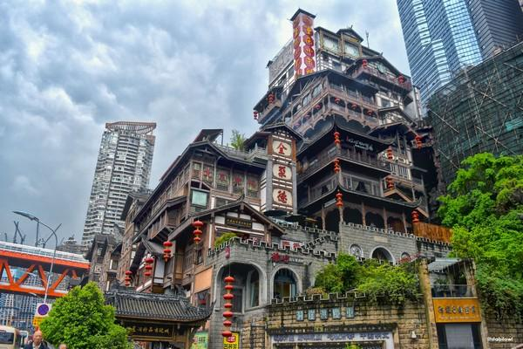
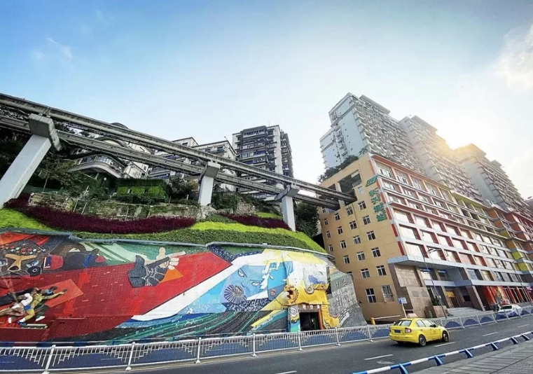

Ăn sáng tại khách sạn, sau đó đoàn tham quan Khu bảo tồn gấu trúc Trùng Khánh, ốc đảo yên bình và hòa hợp ở một góc thành phố nhộn nhịp Trùng Khánh. Đây là ngồi nhà ấm áp dành cho những chú gấu trúc khổng lồ và là nơi tuyệt vời để quý khách được gần gũi với thiên nhiên và trải nghiệm điều kỳ diệu của cuộc sống. Toàn bộ tòa nhà dựa vào núi và có độ cao rải rác, mang phong cách tự nhiên của Bashan và Trùng Khánh, tạo nên không gian sống cho những chú gấu trúc khổng lồ mô phỏng môi trường núi non tự nhiên.
- Lý Tử Bá - địa danh đặc trưng ở quận Yuzhong, Trùng Khánh. Nơi nổi tiếng với đường sắt nhẹ độc đáo xuyên qua cảnh quan tòa nhà và có lịch sử và văn hoá phong phú.
Trưa: đoàn dùng bữa tại nhà hàng địa phương
Chiều: đoàn đến thăm Đại lễ đường Nhân dân. Đây là tòa nhà lớn đầu tiên được chính phủ xây dựng sau khi Trùng Khánh giải phóng, với phong cách quốc gia độc đáo và hùng vĩ, quy mô của tòa nhà đã trở thành một đại diện xuất sắc của nghệ thuật kiến ​​​​trúc trong những ngày đầu của Trung Quốc mới. Khán phòng rực rỡ và tráng lệ, và mọi chi tiết đều bộc lộ di sản văn hóa và sự tích lũy lịch sử sâu sắc.
- Hồng Nhai Động. Hồng Nhai Động nằm ở khu vực ven sông, nơi giao nhau của Đường Jiefangbei, sông Trường Gang và sông Gia Lăng. Đây cũng là khu kinh doanh cốt lõi của Trùng Khánh. Cảnh quan du lịch đô thị, cảnh quan giải trí kinh doanh và cảnh quan văn hóa đô thị được tích hợp thành một. Lấy phong cách “Toà nhà treo” với đặc điểm kiến ​​trúc truyền thống của Trùng Khánh, được xây dựng theo núi và ven sông. Đây cũng là một nơi tuyệt vời để nếm thử những món ăn ngon từ khắp nơi trên thế giới.
- Tượng đài Giải phóng, trước đây gọi là Tượng đài Chiến thắng Chiến tranh Chống Nhật, là di tích quốc gia kỷ niệm chiến thắng của dân tộc Trung Hoa trong Chiến tranh chống Nhật. Tượng đài Giải phóng ghi lại lịch sử và văn hóa của Trùng Khánh, đồng thời hỗ trợ quá khứ và tương lai của Trùng Khánh. Ngày nay, Tượng đài Giải phóng đồng nghĩa với Khu thương mại trung tâm, thẻ thành phố cốt lõi của Trùng Khánh và là một trong mười biểu tượng văn hóa hàng đầu của Trùng Khánh.
- Đoàn tiếp tục thăm Từ Khí Khẩu; Phố cổ Từ Khí Khẩu nằm trên sông Gia Lăng ở quận Shapingba, Trùng Khánh. Nó có địa hình độc đáo “một sông, hai suối, ba ngọn núi và bốn con phố”, hình thành một bến cảng tự nhiên và một bến cảng đất quan trọng trên sông Gia Lăng. Thị trấn cổ này có lịch sử lâu đời và di sản văn hóa phong phú. Đây là thị trấn cổ lớn nhất ở khu đô thị chính của Trùng Khánh và là nơi đặc trưng nhất về nhà ở truyền thống Trùng Khánh, phong tục dân gian đậm đà, di sản văn hóa phong phú, nơi đây cũng có nền văn hóa ẩm thực thu hút vô số khách du lịch đến tham quan.
Đoàn ăn tối tại nhà hàng.
Nghỉ đêm tại khách sạn 4 sao ở Trùng Khánh.

NGÀY 5 | ẤN TƯỢNG BASHU TRÙNG KHÁNH – NGỒI TÀU CAO TỐC QUÝ DƯƠNG – HÀ NỘI (ĂN SÁNG/ TRƯA/ TỐI)
Ăn sáng tại khách sạn, xe đưa đoàn đến thăm Ấn tượng Bashu Trùng Khánh - một thương hiệu phục vụ ăn uống tập trung vào các món lẩu độc đáo. Lẩu cổ nguyên bản của Bashu (Trùng Khánh) tuân thủ quan niệm hương vị của chính món ăn và cam kết kế thừa và nghiên cứu, phát triển món lẩu cũ. Các nguyên liệu được lựa chọn nghiêm ngặt để đảm bảo độ tươi ngon, nguyên chất và mang lại hương vị Bashu đích thực đã chiếm được cảm tình của đa số thực khách nhờ đặc điểm thương hiệu độc đáo và dịch vụ chất lượng cao.
Sau đó, quý khách ra ga tàu để lên chuyến tàu cao tốc về lại Quý Dương (chuyến tàu khoảng 2 giờ đồng hồ)
Ăn trưa tại nhà hàng địa phương ở Quý Dương.
Sau bữa trưa, đoàn di chuyển ra Sân bay Long Động Bảo Quý Dương. HDV hỗ trợ đoàn làm thủ tục lên chuyến bay GY701 (17:30-18:20) về lại Hà Nội.
18h20: Đoàn hạ cánh sân bay Nội Bài. Xe và HDV đưa đoàn trở về điểm đón ban đầu, hướng dẫn viên tạm biệt và hẹn gặp lại quý khách.
Kết thúc hành trình tham quan Quý Châu – Trùng Khánh 5 ngày 4 đêm.

Tùy điều kiện thực tế, trình tự tham quan có thể thay đổi nhưng vẫn bảo đảm đầy đủ điểm tham quan trong chương trình.
GIÁ TRỌN GÓI : VNĐ/KHÁCH
(Giá áp dụng cho đoàn ghép khách lẻ từ 30 người trở lên)

NGÀY KHỞI HÀNH  Thứ 3 hàng tuần | GIÁ TRỌN GÓI (VNĐ) | PHỤ THU PHÒNG ĐƠN (VNĐ)
Tháng 11: 26  Tháng 12: 3, 10, 17, 24 | 8.990.000 | 2.500.000

DỊCH VỤ BAO GỒM
- Vé máy bay khứ hồi chặng Hà Nội – Quý Dương, hàng không Colorful Guizhou Airlines (Hành lý 20 kg ký gửi + 7kg xách tay).
- Visa đoàn Trung Quốc nhập cảnh 1 lần
- Khách sạn tiêu chuẩn 4 sao địa phương (tiêu chuẩn 2 người lớn/phòng. Tại Quý Châu không có phòng Triple và extra bed nên không ở được 3 người lớn.)
- Các bữa ăn theo chương trình: 4 bữa sáng 7 bữa chính (bữa sáng khách sạn, 7 bữa chính tiêu chuẩn 40 tệ/người)
- Nước uống 1 chai/ngày/khách.
- Phương tiện vận chuyển phục vụ tham quan theo chương trình
- Phí tham quan và vé vào cửa các nơi theo chương trình
- Hướng dẫn viên từ Việt Nam và hướng dẫn viên địa phương phục vụ suốt tuyến.
- Bảo hiểm du lịch quốc tế
- Quà tặng từ công ty.
DỊCH VỤ KHÔNG BAO GỒM
- Chi phí làm hộ chiếu.
- Phụ thu phòng đơn
- Chi phí làm visa tái nhập cảnh Việt Nam đối với khách Việt kiều, ngoại kiều.
- Hành lý quá cước trên các chuyến bay.
- Các chi phí cá nhân như điện thoại, Internet, giặt ủi, thức ăn nước uống trong phòng KS
- Các dịch vụ sản phẩm không đề cập trong chương trình.
- Tiền TIP cho hướng dẫn viên, lái xe, local guide 5$/ngày/người
- Thuế VAT

THỦ TỤC XIN VISA
- Chụp ảnh hộ chiếu trang 2-3 (bản mới nhất còn hạn 6 tháng) rõ nét đầy đủ góc cạnh, ko dính tay, hộ chiếu mới thì ko để bị bóng.
- File gốc ảnh thẻ 4x6 nền trắng, áo màu (ko phải áo trắng), ko đeo kính, lộ tai, lộ trán, ko đeo trang sức
- Đối với trẻ em dưới 18 tuổi (Chưa qua sinh nhật), ngoài hộ chiếu và ảnh thì phải bổ sung thêm scan Giấy khai sinh và khi nhập cảnh phải mang theo GKS bản sao có dấu đỏ + giấy ủy quyền (Nếu không đi cùng bố mẹ) để làm thủ tục xuất nhập cảnh.

LƯU Ý: Nếu trường hợp quý khách hàng bị từ chối Visa Đoàn sẽ chuyển sang làm Visa Lẻ tại ĐSQ TQ ở Hà Nội (Nếu đủ thời gian) và chi phí phát sinh 1.500.000 VNĐ/khách. Nếu quý khách hàng từ chối làm Visa Lẻ thì sẽ chịu hủy phạt theo quy định đã thể hiện trên hợp đồng. Phụ phí visa lẻ có thể thay đổi khi trung tâm visa thông báo thay đổi.

TRẺ EM (TÍNH THEO NGÀY SINH)
- Từ dưới 02 tuổi: 30% giá tour người lớn (ngủ chung giường với người lớn)
- Từ 02 tuổi đến dưới 12 tuổi: 90% giá tour người lớn (ngủ chung giường với người lớn)
- Từ 12 tuổi trở lên: bằng giá người lớn.
LƯU Ý KHÁC
- Hộ chiếu quy định phải là bản mới nhất, còn thời hạn trên 06 tháng tính đến ngày kết thúc Tour du lịch, thông tin trong hộ chiếu phải rõ ràng & chính xác (tên, ngày, tháng, năm sinh, số hộ chiếu...) và còn ít nhất 4 trang trống để đóng dấu, không rách rời, chắp vá, tẩy xóa, có vết bẩn, nhòe thông tin hoặc các vấn đề khác....
- Chương trình tham quan có thể thay đổi thứ tự lịch trình để phù hợp với tình hình giao thông, thời tiết, nhưng vẫn đảm bảo đủ điểm tham quan.
- Đây là chương trình tham quan có sự hỗ trợ của về giá theo quy định của du lịch Trung Quốc. Quý khách vui lòng không bỏ qua các điểm shopping được chỉ định trong chương trình (Yuansu Quý Châu; Ấn tượng Bashu). Nếu bỏ qua các điểm shopping, quý khách vui lòng nộp phụ thu theo quy định của công ty du lịch và nộp trực tiếp cho Tour Leader của đoàn.
- Đối với trường hợp khách làm phẫu thuật thẩm mỹ khuôn mặt, khuyến cáo khách nên làm lại hộ chiếu. Trường hợp khách không làm lại hộ chiếu công ty sẽ không chịu trách nhiệm về vấn đề xuất nhập cảnh của khách. Mọi chi phí về hủy phạt dịch vụ khách hàng sẽ phải tự chịu trách nhiệm.
- Không nhận khách có thai từ 05 tháng trở lên tham gia các tour nước ngoài vì lý do an toàn cho khách hàng (Khách khi đăng ký tour có trách nhiệm thông báo cho nhân viên Công ty khi có thành viên trong gia đình đang mang thai, Công ty sẽ không chịu trách nhiệm khi khách hàng không thông báo).
- Trường hợp Quý khách không được xuất cảnh và nhập cảnh vì lý do cá nhân (như hình ảnh, thông tin giấy tờ trong bản gốc bị mờ, không rõ ràng, passport hết hạn, không đúng quy định,…) Công ty sẽ không chịu trách nhiệm và sẽ không hoàn trả tiền tour. HDV Công ty sẽ hỗ trợ và tìm biện pháp giải quyết tốt nhất cho Quý khách, mọi chi phí phát sinh do khách hàng chi trả.
- Công ty sẽ không chịu trách nhiệm về việc đảm bảo các điểm tham quan cũng như không chịu trách nhiệm bồi thường những chi phí phát sinh trong các trường hợp sau: Xảy ra thiên tai: bão lụt, hạn hán, động đất, khủng bố, biểu tình, … ; Sự cố về hàng không: trục trặc kỹ thuật, an ninh, dời, hủy, hoãn hoặc thay đổi giờ chuyến bay,… ; Thiệt hại do sự chậm trễ của các thành viên trong đoàn.
- Quý khách là Việt kiều hay ngoại kiều nếu cần phải làm visa tái nhập Việt Nam xin đem theo 2 tấm hình 4x6 cm. Nếu Quý khách nhập cảnh Việt Nam bằng visa rời, vui lòng mang theo visa và tờ khai xuất nhập cảnh khi đi tour.
- Trường hợp khách quốc tịch nước ngoài có thị thực Việt Nam giá trị 1 lần, vui lòng đóng thêm phí làm visa tái nhập Việt Nam 1,100,000VNĐ/khách và mang theo visa rời + 2 tấm ảnh 4x6 phông nền trắng để làm thủ tục hải quan khi về nước
- Khách chỉ mang thẻ xanh (thẻ tạm trú tại nước ngoài) và không có hộ chiếu VN còn hiệu lực thì không đăng ký sang nước thứ ba.
- Giá tính cho trẻ em ngủ chung giường với bố mẹ, nếu Quý khách có yêu cầu ngủ riêng cho trẻ em vui lòng thanh toán 100% giá tour.
- Bảo hiểm du lịch áp dụng cho khách hàng dưới 75 tuổi, từ 75 tuổi trở lên sẽ đóng thêm chênh lệch cho mức phí bảo hiểm cao cấp và phải có người thân khỏe mạnh dưới 60 tuổi đi cùng. Trên 80 tuổi bảo hiểm du lịch từ chối cung cấp.
- Do tính chất là đoàn ghép khách lẻ, Công ty sẽ có trách nhiệm thu nhận khách cho đủ đoàn (từ 15 khách người lớn trở lên) thì đoàn sẽ khởi hành đúng lịch trình. Nếu số lượng đoàn dưới 15 khách, Công ty sẽ thông báo cho khách và sẽ thỏa thuận lại ngày khởi hành mới. Nếu ngày khởi hành mới không phù hợp với lịch của Quý khách, Công ty sẽ hoàn trả lại số tiền đặt cọc sau khi đã trừ phí visa cho khách.
- Suốt hành trình quý khách không được tự ý rời đoàn. Nếu quý khách có người nhà tại nước sở tại muốn đi theo chương trình, vui lòng liên hệ với công ty du lịch trước khi khởi hành.

